XX piezas, ref.:32879
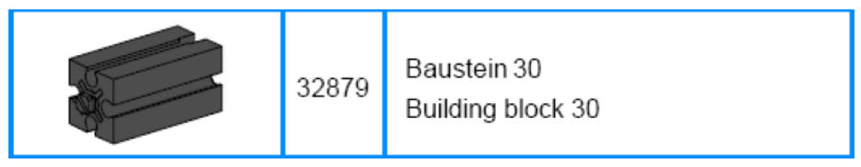
XX piezas, ref.:32882

XX pieza, ref.:32321
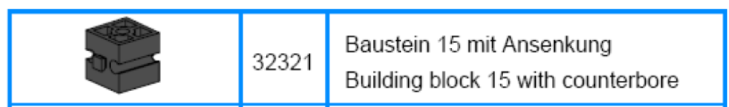
Tres piezas, ref.:31360
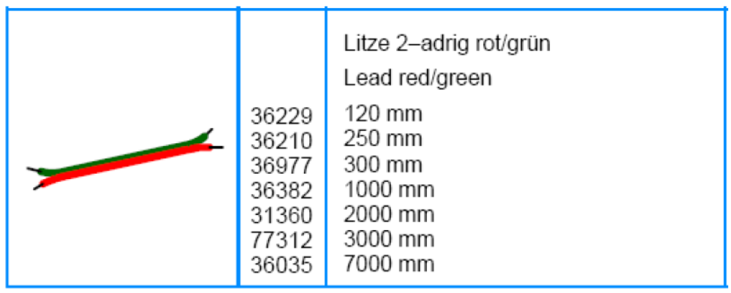
Tres piezas, ref.:31336 y Tres piezas, ref.:31337


Una pieza, ref.:32293
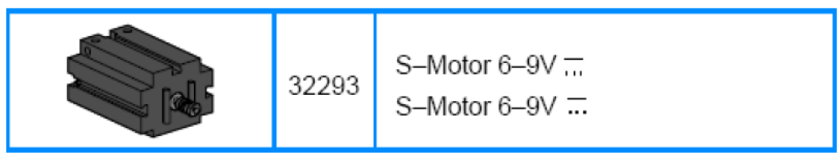
Una pieza, ref.:37681

Una pieza, ref.:36559

Una pieza, ref.:36134

Una pieza, ref.:36532
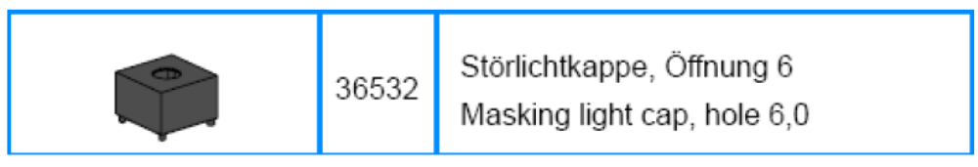
Una pieza, ref.:38216
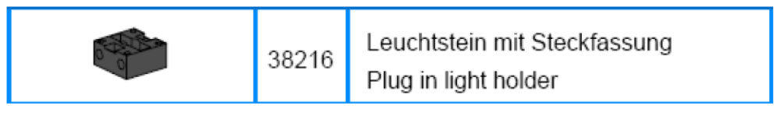
Una pieza, ref.:37869

Tres piezas, ref.:35054
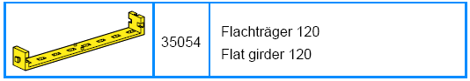
XX piezas, ref.:32064
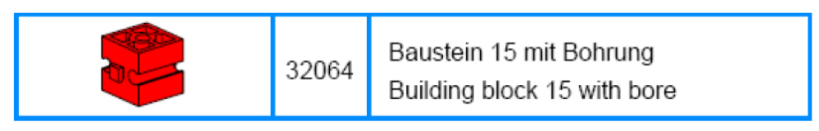
Cuatro piezas, ref.:35969


